jQuery简介
jQuery是一个非常优秀的javascript库，它凭借简介的语法和跨平台的兼容性，极大的简化了程序员遍历html文档、操作DOM、执行动画和开发Ajax的操作。
jQuery强调的理念是“写的少、做的多”，可以在jQuery的官方网站http://jQuery.com/下载最新版本的jQuery库。
下面来看一个简单的javascript例子，代码如下：
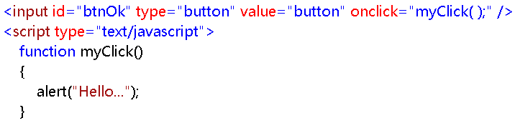

如果用jQuery来改写，代码如下：
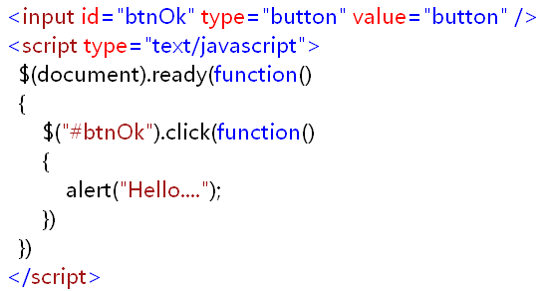

jQuery基础知识

一．$( document ).ready( )
其作用类似于windows.onload，但它比后者具有更快的页面加载速度。

二．$( )
$( )是通过jQuery包装DOM后产生的对象。
它等同于javascript中的：

三．jQuery对象与DOM对象的转换
只有jquery对象才能使用jquery定义的方法。注意DOM对象和jquery对象是有区别的，jQuery对象只能使用jQuery方法而不能使用DOM方法，反之亦然。
DOM对象一般可以通过$()转换成jquery对象。
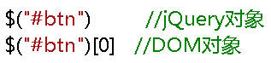
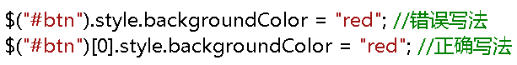
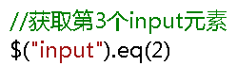

基本选择器
选择器是jQuery的基础，利用它可以非常快捷的找到指定的元素，然后为它们添加相应的行为。
基本选择器是jQuery中最常用的选择器，它通过元素id、class和标记名来查找DOM元素。

一．ID选择器
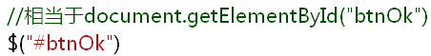

二．Class选择器
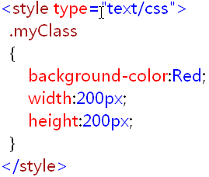

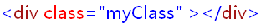
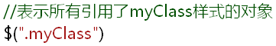

- 元素选择器
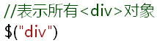

- 集合选择器
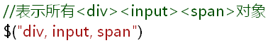

基本选择器示例

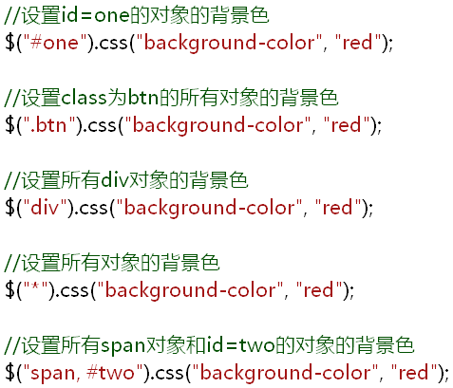

层次选择器
它通过元素之间的层次关系来获取元素的一种选择器。

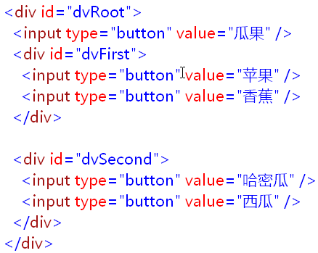

一．后代元素选择器
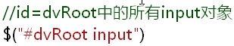

二．子元素选择器
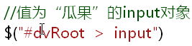

三．兄弟选择器

+ 代表当前元素的下一个兄弟元素
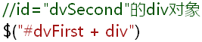

过滤选择器

一．基本过滤选择器
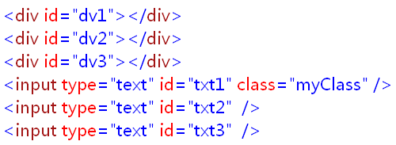

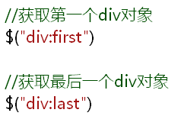

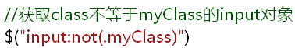

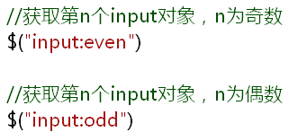

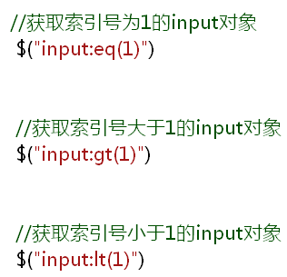

二．内容过滤选择器
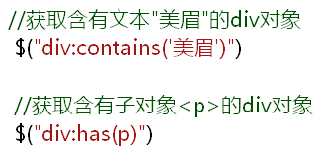

三．可见性过滤选择器
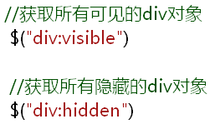

四．属性过滤选择器
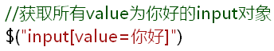
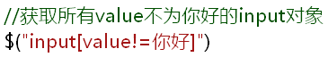

五．子元素过滤选择器（注意冒号前要空格！）
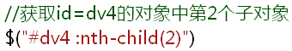

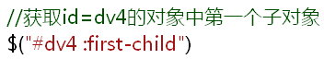

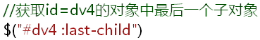

六．表单对象属性过滤选择器
该选择器主要是对表单元素进行过滤，例如：被选中的下拉框、复选框等。
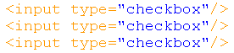
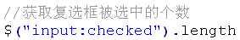

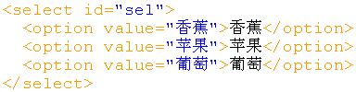
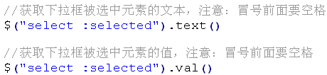

常用的方法
案例所用的html代码如下：
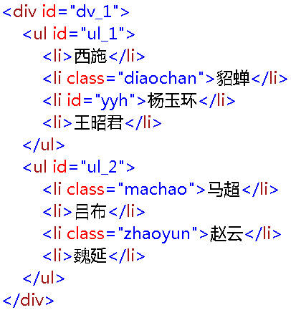

一．children( expression )
获得元素的指定或全部的子元素
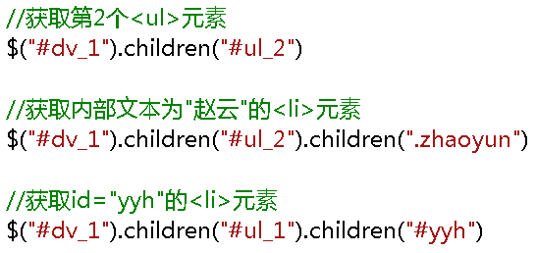

二．next( )
获取当前元素的下一个兄弟元素。
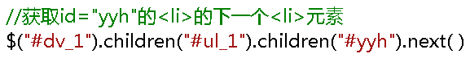
获取当前元素的上一个兄弟元素
$(……).prev()

三．toggle( )
切换元素的可见性
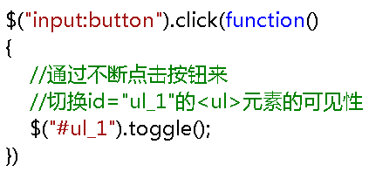

四. each( )
获取当前集合元素中的每一个子元素
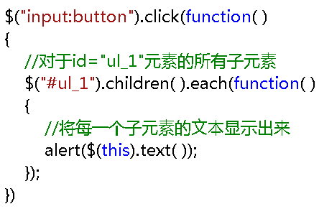

五．find( expression )
在当前元素中查找指定的子元素
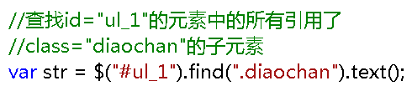

六．siblings( )
获取当前元素的所有兄弟元素
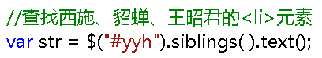

七．parents( )
获取当前元素的列祖列宗元素
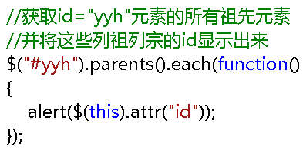

八．html( )
获取或设置元素的html内容

九. text( )
获取或设置元素的文本内容

十. height( )
获取或设置元素的高度

十一. width( )
获取或设置元素的宽度

十二. val( )
获取或设置元素的value值

十三. attr( )
获取或设置元素指定的属性

表单选择器
为了能够灵活的操作表单元素，jQuery专门加入了表单选择器。
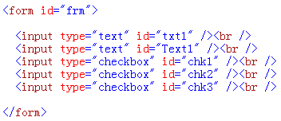
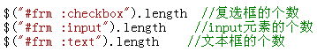

快速选择页面元素
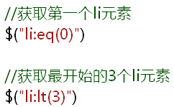
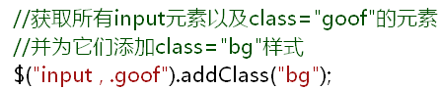
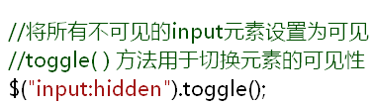
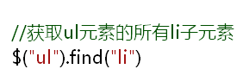

DOM操作
DOM是Document Object Model的缩写。中文含义：文档对象模型。它是一种与浏览器、编程语言无关的平台，使用DOM可以轻松的访问页面中的标记对象。
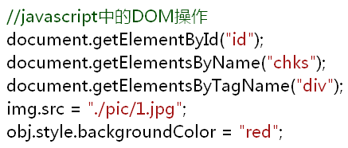

下面，我们来讨论一下jQuery的DOM操作：
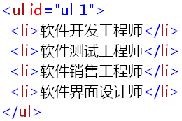
- 查找节点
- 查找元素节点
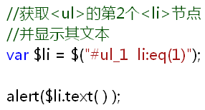

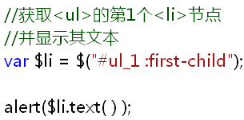

- 查找属性节点
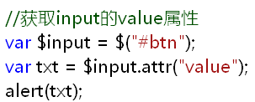

- 创建节点
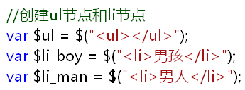

- 插入节点
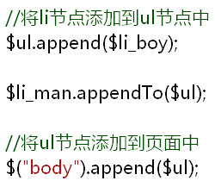

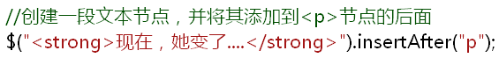
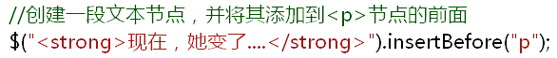
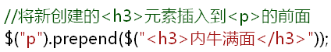
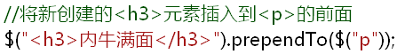

- 删除节点
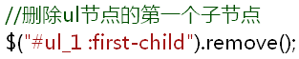

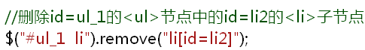

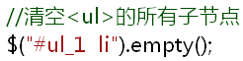

- 复制节点
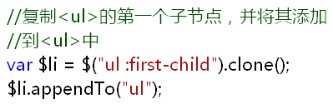

- 属性操作
- 获取和设置属性
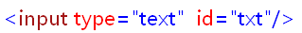
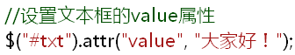
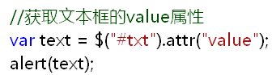

- 删除属性
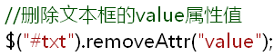

- 样式操作
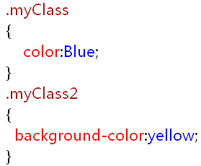

- 获取和设置样式
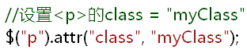
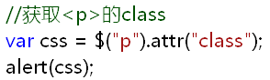

- 追加样式
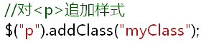

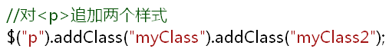

- 删除样式
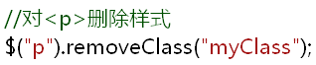

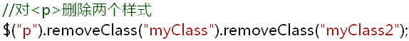

- 切换样式
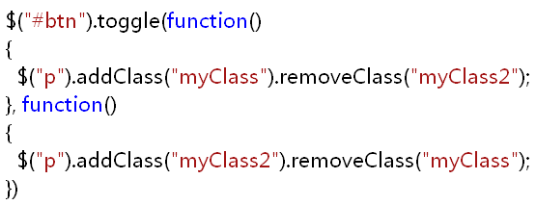

- 设置和获取html、text和value的方法

1．html( )
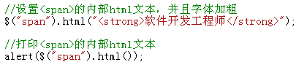

2．val( )
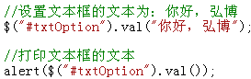

3．text( )
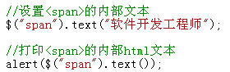

4．css( )
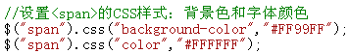

5．addClass( )
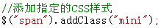

6．removeClass( )
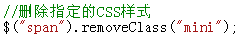

7．attr( )
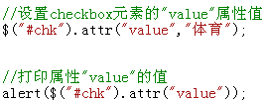

8．each()
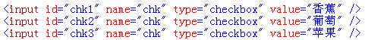
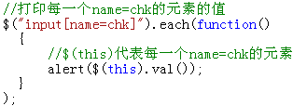

9．click( ) 、 mousemove( ) 等
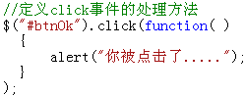
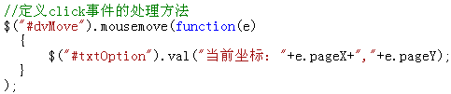

- 遍历节点
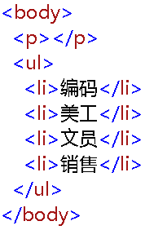
- children（）方法
获取匹配元素的子元素集合。
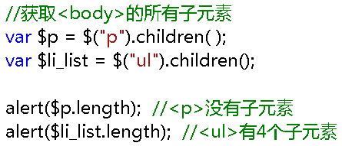
注：parent( )表示当前元素的父元素

- next（）方法
获取匹配元素后面相邻的同辈元素。
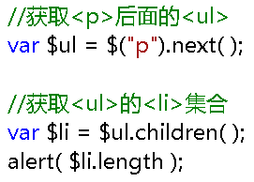

- prev（）方法
获取匹配元素前面相邻的同辈元素。
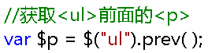

- siblings（）方法
获取匹配元素前后所有的同辈元素。
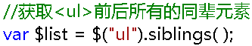

- CSS的DOM操作
我们可以利用jQuery非常轻松的获取和设置style对象的各种属性。
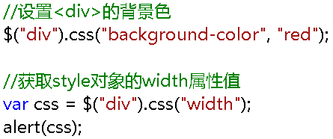

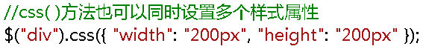

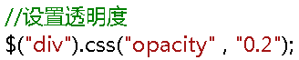

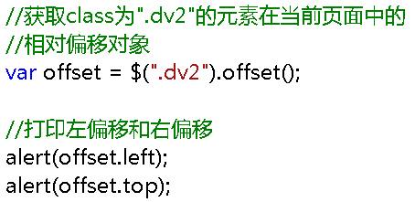

动画

一．jQuery的几个方法
- hover( ) 方法
主要用于鼠标悬停事件。
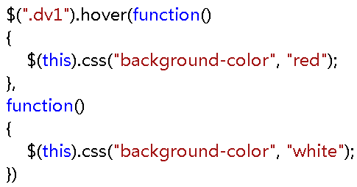

- toggle( ) 方法
主要用于模拟鼠标连续单击的事件。在该事件中切换执行若干函数。
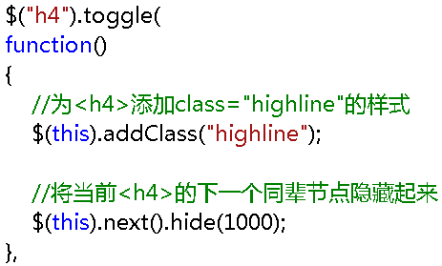
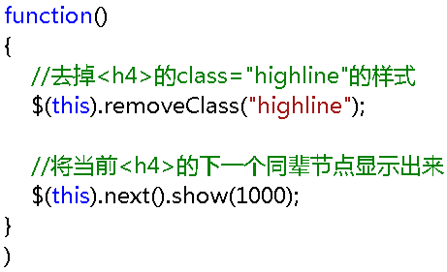

二．jQuery中的动画
- show( )和hide( )方法
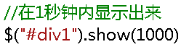
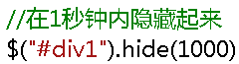

点击按钮，在隐藏和显示之间切换
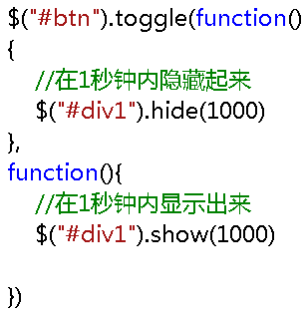

- fadeIn( )和fadeOut( )方法
主要用于淡入淡出的效果
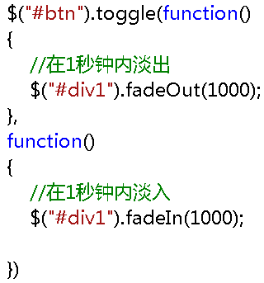

- animate( )自定义动画方法
语法：
animate( 参数, 速度, 回调函数)
注意：利用animate( )自定义动画时，一定要把对象的position设置为relative或absolute ，否则无效！！

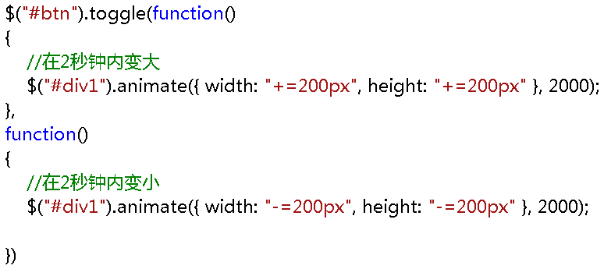

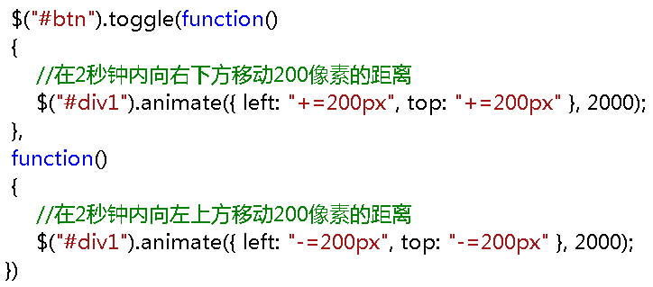

- 动画回调函数
在执行完前面的操作，最后要执行的一些效果，可以用回调函数来完成。
比如：在div移动到目标地点后再变化其背景色。
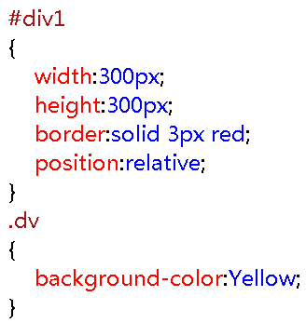

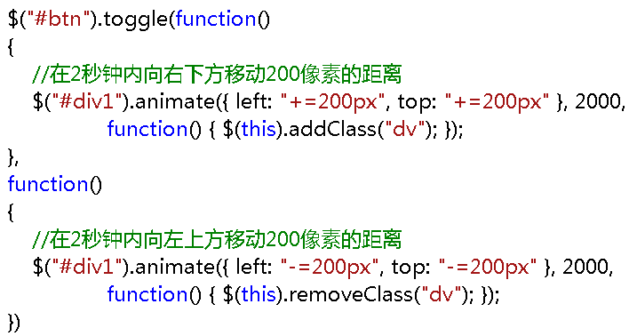

- stop( )方法
停止动画

- 判断元素是否处于动画状态
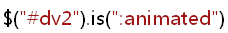

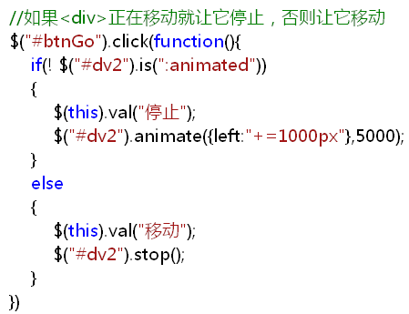

- toggle( )方法
切换元素的可见状态。

- slideToggle( )方法
通过高度的变化来切换元素的可见性
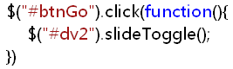

- fadeTo( ) 方法
在指定的时间内改变元素的透明度
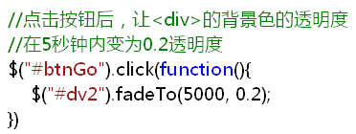

- 动画队列
（1）当在一个animate()方法中应用多个属性时，动画是同时发生的。
（2）当以链式写法应用动画方法时，动画是按照顺序发生的

表单、表格的操作
本节讲解通过jQuery在表单和表格中的应用来加深对jQueryde的理解。

- 表单应用

1. 单行文本框应用
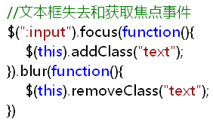

2. 多行文本域应用
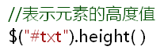
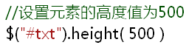

示例：放大或缩小多行文本框的宽度和高度
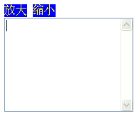

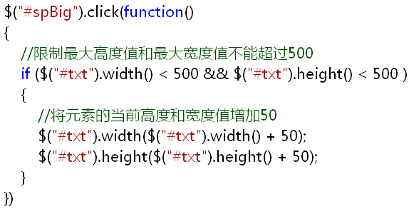
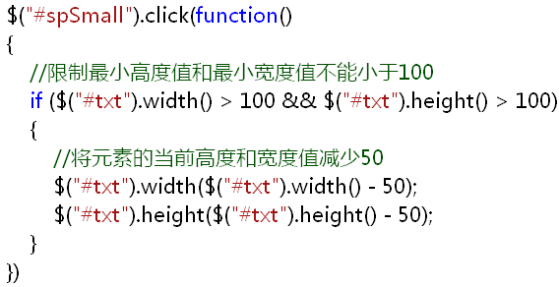

- 复选框应用
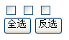
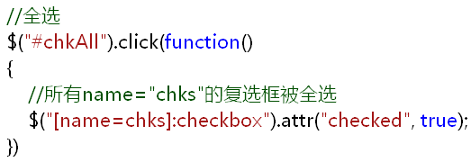
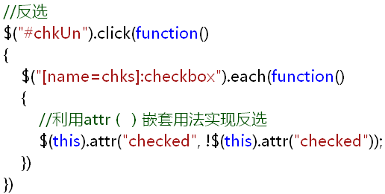
利用下面的代码可以取代上面的最后一条语句！
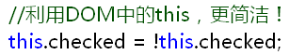

下面再看一个示例：显示所选的结果
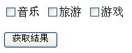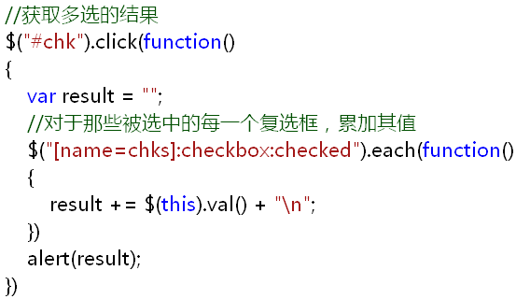

- 下拉框应用
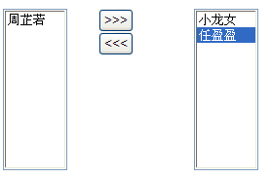

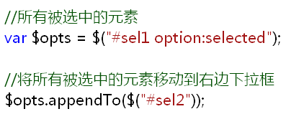

- 表单验证
